Mendeleïev
Fait par Élika Nadeau et Kate Lessard

Dmitri Ivanovitch Mendeleïev
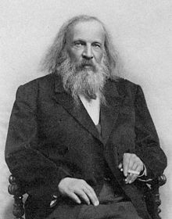

Période de temps 1834 à 1907
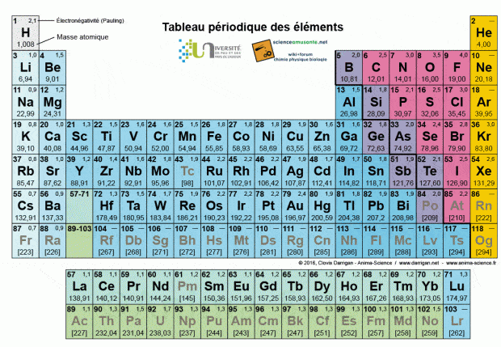
Classification du tableau périodique des élémente

Nationalité : Russie
Sa prédiction sur le métal de l’avenir : L’aluminium

